技术方案

一、要求
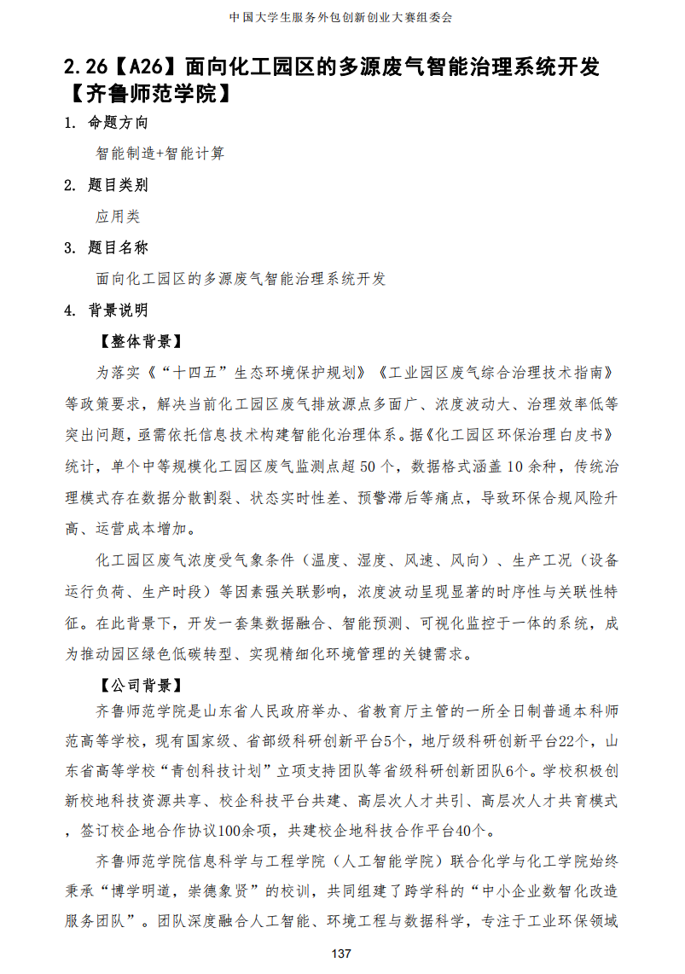 | 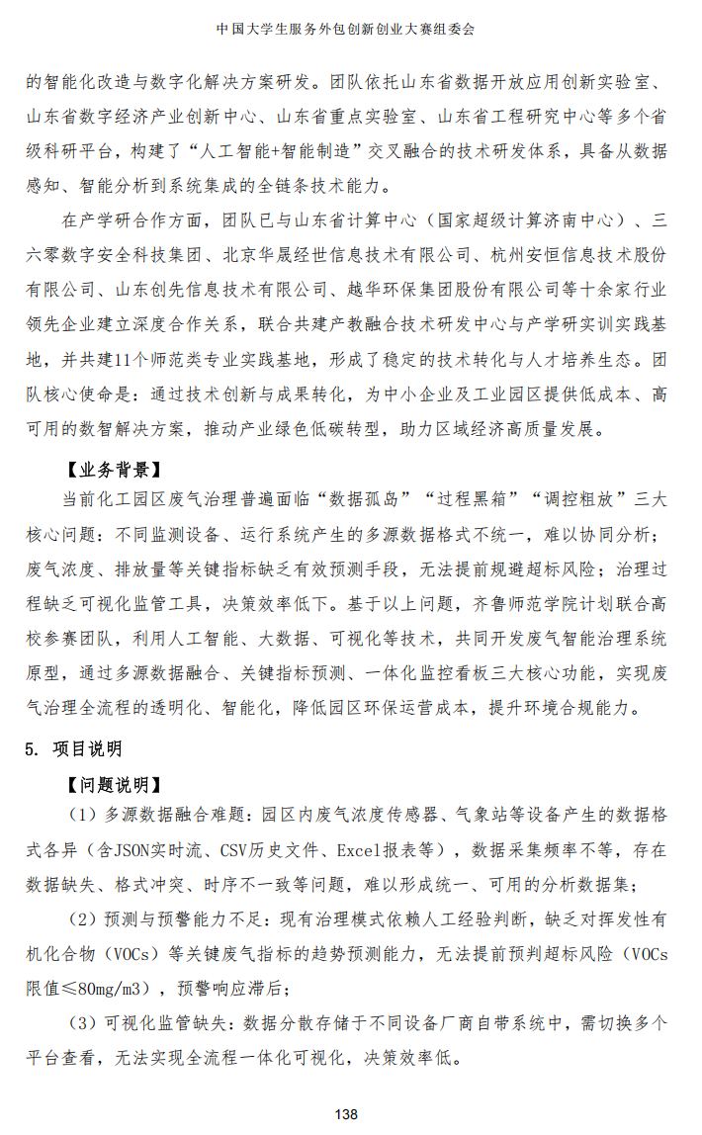 | 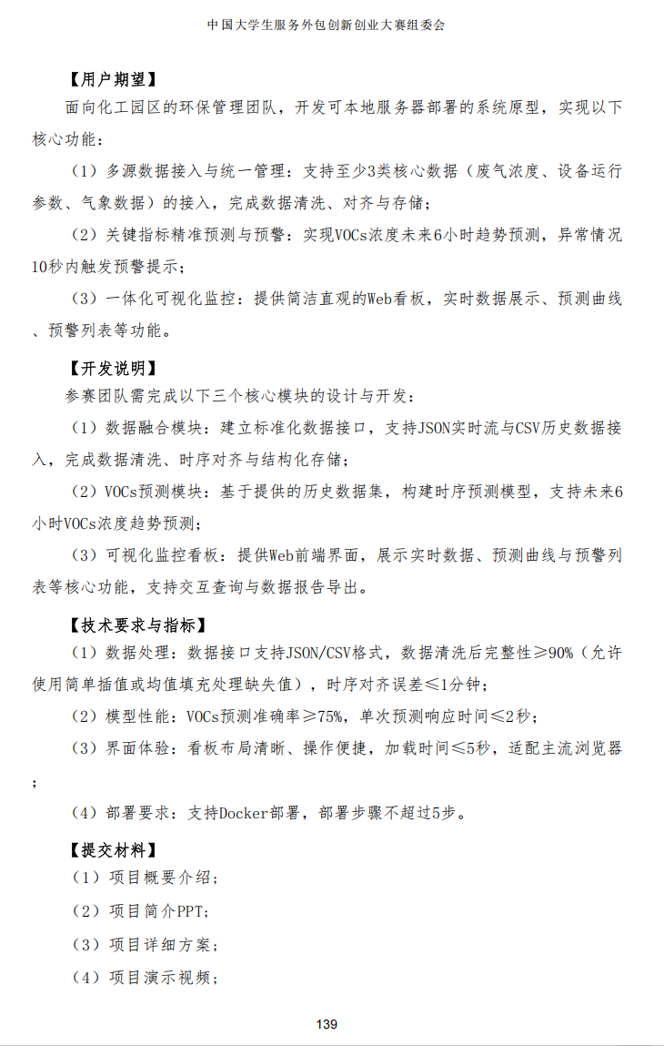 | 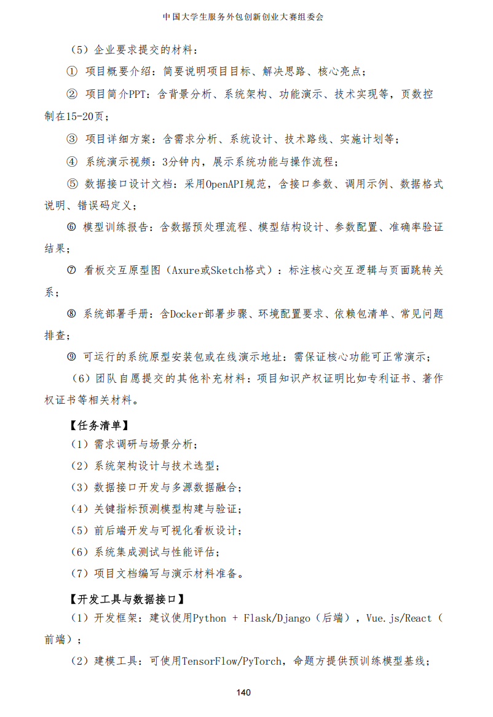 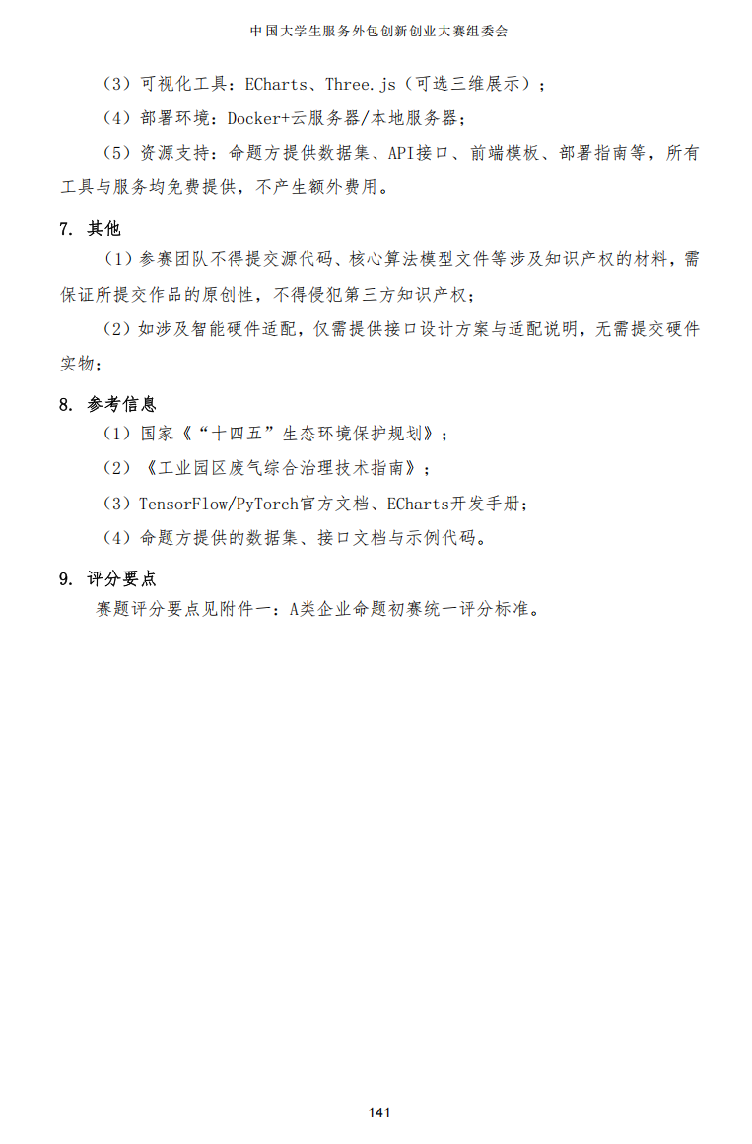

二、基础必做内容
- 多源数据融合模块
- 支持 JSON 实时流、CSV 历史数据、Excel 报表接入，完成数据清洗、时序对齐（误差≤1 分钟）、结构化存储，保证数据完整性≥90%。
- VOCs 预测模块
- 基于时序模型（LSTM/Transformer），融合浓度、气象、设备工况数据，实现未来 6 小时浓度预测，准确率≥75%，单次响应≤2 秒。
- 可视化监控看板
- 开发 Web 前端，展示实时浓度、预测曲线、预警列表，支持交互查询与报告导出，页面加载≤5 秒，适配主流浏览器。
- Docker 部署
- 实现容器化部署，步骤≤5 步，支持本地 / 云服务器运行。

三、核心创新点

创新 1：双端协同处置体系（管理端 + 一线应急端）
- 管理端（PC 大屏）：全局监控园区浓度热力、预测趋势，调度预警任务，生成治理复盘报表，满足环保管理团队决策需求。
- 一线应急端（轻量 Web / 移动端）：接收实时预警，查看超标点位详情，上传处置结果与现场照片，同步状态至管理端，实现 “指挥 - 执行” 高效联动。
- 赛题契合：扩展赛题 “可视化监控” 为业务闭环，提升项目实用性与工业价值。

创新 2：AI 治理智能体（数据分析 + 异常诊断 + 决策辅助）
- 自动分析多源数据，识别浓度异常波动，溯源成因（设备负荷 / 气象 / 工况），生成标准化处置建议与专业报告。
- 替代人工 70% 以上分析工作量，实现 “数据→洞察→决策” 的 AI 驱动，体现智能计算核心优势。
- 赛题契合：强化赛题 “智能预测” 为 “智能决策”，提升技术深度与评审认可度。

创新 3：处置后持续跟踪闭环机制
- 异常处置完成后，系统自动持续监测 24~72 小时：
- 浓度稳定回落至阈值以下→自动解除跟进；
- 再次反弹→升级预警并重新派单，形成 “预警 - 派单 - 处置 - 跟踪 - 解除” 完整安全闭环。
新增持续跟踪专属可视化看板：
- 展示 “处置前浓度峰值→处置中浓度变化→处置后 24~72 小时浓度回落曲线” 对比图，直观呈现治理效果；
- 叠加 “安全阈值线”，用不同颜色标注 “达标区间 / 预警区间 / 超标区间”，支持一键导出对比报告；
- 对反弹案例，自动生成 “二次预警溯源分析图”，关联反弹时段的设备 / 气象数据，辅助复盘优化。
- 赛题契合：补全赛题缺失的 “治理闭环”，体现工业场景全流程管理能力。

创新 4：多因子加权时序预测模型
- 融入温度、湿度、风速、设备负荷等特征，通过注意力机制动态分配权重，提升预测准确率至 80%+（超赛题 75% 要求），应对浓度突变场景更鲁棒。
- 赛题契合：优化赛题 “VOCs 预测” 性能，直接命中量化指标评分点。

创新 5：3D 数字孪生可视化看板
- 基于 Three.js 构建化工园区 3D 模型，实时渲染浓度热力图、预警点位、预测趋势，比传统 2D 看板更直观，演示效果极具冲击力。
- 赛题契合：升级赛题 “可视化监控” 为沉浸式交互，提升用户体验与评审印象分。

四、技术方案

1. 项目定位与建设目标
本方案面向 A26“面向化工园区的多源废气智能治理系统开发”赛题，聚焦其中最具工程落地价值的废气监测、检测建模与预警场景，目标是在命题方已提供数据集与样例工程的基础上，形成一套可直接用于竞赛答辩、系统开发与后续演示的完整技术解决方案。方案既遵循赛题对多源数据融合、VOCs 六小时预测、可视化监控和 Docker 部署的基础要求，也结合现有 VOCS 工程的真实数据结构与接口能力，对监测、预测、预警、异常诊断和预警闭环进行工程化重构。
结合当前目录下的 VOCS/src/data/vocs_dataset.csv、VOCS/src/data_fusion/sample_data/vocs_realtime.json、VOCS/src/data_fusion/sample_data/vocs_history.csv 和 VOCS/src/data_fusion/sample_data/vocs_meteorology.xlsx 可知，题目已经提供了覆盖实时流、历史表与气象补充表的多源数据基础，因此本项目不以自建硬件为前提，而是以“数据驱动的数字化废气监测系统”为主线，预留未来接入现场 CEMS、边缘传感器阵列和第三方环保平台的标准接口。这样既能贴合命题边界，也能将团队资源集中在模型准确率、系统稳定性和业务闭环三个最关键的评分面向。

2. 数据基础与问题定义
现有主数据集 VOCS/src/data/vocs_dataset.csv 共包含 60000 条记录，时间范围覆盖 2024 年 1 月 1 日至 2025 年 9 月 16 日，时间粒度为 15 分钟，字段总数为 26 列。字段结构可以划分为四类：第一类是环境侧变量，包括 ambient_temp、ambient_humidity 和 ambient_pressure；第二类是前端工艺侧变量，包括 coating_flow、coating_conc、coating_temp、coating_pressure；第三类是转轮浓缩与焚烧处理链条变量，包括 rotor_speed、adsorption_fan_power、desorption_fan_power、desorption_temp、concentrated_flow、concentrated_conc、rto_in_flow、rto_in_conc、combustion_temp 等；第四类是结果侧变量，其中 rto_out_conc 是本方案的核心监测与预测对象，rto_out_temp 则作为设备状态与处理效果辅助判据。
从监测逻辑上看，A26 的本质不是单纯做浓度曲线展示，而是要把环境条件、工艺负荷、治理装置运行状态和排口结果联立起来，构建“输入扰动识别、处理中间态评估、末端排放预测与超标预警”的完整数字监测链条。现有代码中已经将 rto_out_conc 作为目标变量，并采用 96 个时间步输入、24 个时间步输出的方式进行序列预测，这与 15 分钟采样粒度正好对应“过去 24 小时观测窗口”和“未来 6 小时预测窗口”，可直接作为赛题中 VOCs 六小时预测模块的工程基线。数据统计结果显示，rto_out_conc 均值约为 30.48 mg/m³，最大值约为 103.52 mg/m³，超过 80 mg/m³ 的样本共 422 条，说明数据集中既包含稳定运行区间，也包含足以支撑预警建模的异常样本，这使得系统能够同时完成日常监测与风险预警两类任务。

3. 总体技术路线
本方案采用“多源接入层、数据治理层、智能分析层、预警闭环层、可视化交互层”五层架构。多源接入层负责统一接收 JSON 实时流、CSV 历史样本和 Excel 气象补充数据，并通过统一字段映射、时间戳解析和单位标准化完成入湖；数据治理层负责缺失值修补、异常值识别、时序对齐、派生特征构建和结构化存储；智能分析层负责六小时 VOCs 预测、超标预警、异常诊断和监测可信度评估；预警闭环层负责告警确认、处置回填、效果跟踪与复盘归档；可视化交互层则分别向管理端和一线应急端提供实时监控、趋势分析和闭环处置能力。
该总体架构的核心思想是把“废气监测”从传统单点读数展示升级为多变量耦合的连续检测与判别系统。已有研究表明，空气污染预测问题同时具有显著的时间依赖性、空间关联性与不确定性，单一浅层模型难以稳定捕捉突变与长期依赖，而基于 Transformer、图结构建模和混合式时序网络的方法在复杂空气质量预测任务上具有更好的表示能力和泛化能力[1][3]。与此同时，废气监测场景又不能脱离传感体系与边缘采集架构独立讨论，IoT 接入、现场校准、网络级联合标定和机器学习增强已被证明是空气质量检测系统的主要技术方向[4][6][8]。因此，本方案在工程上采用“稳定可落地的 LSTM/Seq2Seq 基线 + 可升级的 Transformer 多尺度建模 + 可解释的异常诊断模块”的组合路线，以兼顾可交付性与先进性。

4. 多源数据接入与治理方案
在数据接入阶段，系统将实时数据、历史数据和补充数据统一抽象为园区废气监测标准消息模型。对于 JSON 实时流，服务端通过 FastAPI 接口接收生产侧在线数据，字段校验遵循 vocs_server.py 中的 SensorData 模型；对于 CSV 历史数据，系统按照时间序列批量导入并进行窗口切分；对于 Excel 气象或补充表，则通过字段映射规则合并为增强特征表。考虑到命题方给定数据与真实工业现场常存在采样时间不一致、字段命名不统一和少量缺测的问题，系统在导入时必须完成时间戳标准化、字段别名映射、量纲归一化和采样频率重整，确保全链路数据可被统一消费。
在数据治理阶段，本方案建议以“先校验、再对齐、后增强”为原则建立标准处理流水线。第一步进行结构校验，剔除非法时间戳、空主键和越界值。第二步进行时序对齐，将实时流和历史表重采样到统一的 15 分钟基准网格，并对短时缺失采用线性插值或最近邻补齐，对长时缺失打上质量标签而不是盲目填充。第三步进行异常处理，对风机功率、燃烧温度、出口浓度等关键变量采用基于物理阈值和滑动窗口统计的双重校验机制，避免模型把传感器毛刺当作真实工况。第四步进行特征增强，在现有工程基础上继续保留时间周期特征、滚动均值、滚动标准差、滚动趋势、差分项与偏离均值项，这类特征能够有效提升模型对工况变化和超标前兆的敏感性。
低成本空气质量传感器的研究表明，高时间分辨率数据能够显著增强局部污染事件识别能力，但现场传感数据在温湿度漂移、跨设备偏差、站点迁移和长期稳定性方面存在天然局限，因此必须通过环境补偿、机器学习校准和网络级联合标定来提升可用性[5][7]。这对 A26 的启示是，即使当前赛题以现成数据集为主，系统架构也必须预留“参考级数据 + 低成本感知数据 + 工艺状态数据”的融合能力。换言之，本项目现在做的是数字监测软件，但其数据层设计必须具备未来接入真实现场感知网络的扩展性。

5. 废气监测建模与关键指标设计
在监测对象定义上，本方案将 rto_out_conc 作为主检测指标，这一指标直接对应末端排放状态，是判断系统是否存在超标风险、预测结果是否具备业务意义以及预警是否需要触发的核心变量。与此同时，rto_in_conc、concentrated_conc、coating_conc、combustion_temp、burner_gas_flow、rotor_speed 等变量被定义为过程解释指标，用于刻画污染物在“前端产生、处理中传递、末端排放”这一链路中的传播关系。其中，coating_conc 和 coating_flow 反映前端工艺负荷变化，决定废气输入侧的扰动强度；concentrated_conc、concentrated_flow、rotor_speed 等变量反映浓缩转轮阶段的传质与负荷状态；rto_in_conc、combustion_temp、burner_gas_flow 等变量则进一步描述焚烧段是否处于有效处理区间。环境温度、湿度和压力被定义为外部扰动指标，是因为这类变量虽然不直接决定污染物生成，但会影响传感器稳定性、气体扩散条件以及部分工艺参数的响应特征。这样的监测对象划分符合废气处理工艺链的基本逻辑，即前端负荷变化决定输入扰动，中段设备状态影响处理效果，末端出口浓度体现最终排放状态。基于这种定义方式，系统不再局限于回答“当前是否超标”这一静态问题，而是进一步回答“当前风险由哪些变量共同驱动”“哪一段工况变化最值得优先关注”以及“哪些先兆会在未来 1 至 6 小时内放大为超标风险”这三个更具业务价值的问题。
在监测指标体系上，本方案建议将数据完整性、实时响应、预测能力和预警有效性作为四类核心指标，并通过多指标联合评价来避免系统性能被单一数字片面代表。数据完整性用于考核导入后可用记录占比、关键字段缺失率和多源对齐成功率，目标不低于 90%，其意义不只是满足赛题要求，更是确保后续模型训练和在线推理建立在可信数据基础之上。实时响应用于考核新数据进入系统后从接收到入库、特征更新、预测计算到页面展示的总耗时，目标控制在 2 秒级，因为对于在线监测平台而言，预测再准确，如果更新滞后，也无法形成有效预警。预测能力采用六小时多步预测评价，建议同时统计 MAE、RMSE、R²、趋势方向准确率和超标识别准确率，其中 MAE 与 RMSE 用于衡量数值误差水平，R² 用于衡量整体拟合能力，趋势方向准确率用于评估模型对浓度上升或下降趋势的判断能力，超标识别准确率则直接对应预警场景的实用价值。预警有效性不应只看是否发出了告警，而应通过超标命中率、误报率、平均提前预警时长和处置闭环率综合度量。只有当系统能够在尽量少误报的前提下尽早发现风险，并推动后续确认与处置流程完成时，才能说明这套监测模型真正对齐了工业场景需求。换言之，本方案强调的是“数据质量、实时性、预测精度、预警可用性”四个维度的整体最优，而不是在某一维度上片面追求高分。
已有前沿研究表明，空气质量预测在短期与中长期尺度上往往受不同模式驱动，混合式模型通常比单一结构更稳定，尤其在非平稳、强噪声和多变量耦合场景中更具优势。AirFormer 通过分层时空 Transformer 在大范围监测站点数据上实现了 72 小时预测误差下降，说明自注意力机制在建模复杂时空依赖方面具有明显潜力[1]；TDGTN 通过引入时差图结构强化了时间依赖关系建模，说明图结构与时序建模结合可以更好捕捉相邻时刻和不同状态之间的关联变化[2]；EMD-Transformer-BiLSTM 则证明了对非平稳、高波动序列先分解后建模的有效性，说明在存在明显波动成分和扰动噪声的情况下，分解型混合结构往往能够取得比直接端到端拟合更稳健的结果[3]。基于这些研究结论，本项目在竞赛实现中应采用“工业可交付基线模型 + 可增强升级路线”的双层策略。答辩版本以当前 VOCS 工程中的改进型 Seq2Seq 注意力模型为主，原因在于该模型已经完成了与现有数据结构的深度绑定，具备明确的 96 步输入、24 步输出窗口设定，已经实现时间周期特征、滚动统计特征、超标样本加权损失和带位置偏置的注意力结构，并且已有训练日志与模型权重支撑，能够保证工程完成度、推理稳定性和答辩演示的可控性。增强版本则在不破坏当前主流程的前提下，继续引入分解模块、图时序结构或 Transformer 编码器，用于提升模型对异常波动、长周期依赖和复杂工况切换的拟合能力。这样设计的好处在于，项目既不会因为盲目追求前沿模型而牺牲工程落地性，也不会停留在传统 LSTM 基线上失去技术深度，而是形成“当前版本可稳定交付、后续版本可持续增强”的清晰技术演进路线。

6. VOCs 六小时预测与预警方案
基于当前数据粒度和现有工程实现，本方案建议将模型输入窗口固定为 96 个时间步，将输出窗口固定为 24 个时间步，分别对应过去 24 小时和未来 6 小时。模型主干采用编码器—解码器式时序网络，在编码端接收多维工况特征与历史目标值，在解码端逐步生成未来 24 个时刻的 rto_out_conc 预测值。现有 VOCS/src/vocs_model.py 已实现时间周期特征、滚动统计特征、超标样本加权损失和带位置偏置的注意力机制，这一结构与赛题目标高度一致，建议保留为一版落地方案，并在此基础上继续加入异常片段重采样、工况状态分段训练和阈值敏感损失函数，从而提升超标前预测能力。
预测模块在业务上不能只输出一条未来曲线，而必须同步输出风险解释信息。为此，系统在生成未来 24 点预测后，继续计算最大预测值、首次越阈时刻、风险持续时长和置信区间，并给出导致风险抬升的主导特征集合，例如“入口浓度上升 + 焚烧温度下降 + 环境湿度抬升”这类可解释结论。对于超阈风险，系统采用三级预警机制：当预测峰值逼近阈值时触发关注预警，当未来窗口内存在明确超阈点位时触发处置预警，当峰值远超阈值并伴随持续上升趋势时触发严重预警。这样设计的好处在于，系统不再被动等待排口数据已经超标后才发出告警，而是通过预测模块提前介入，争取处置时间。
从现有代码看，服务端已经设置了 80 mg/m³ 的预警阈值，并在预测结果中保留 alert_triggered、alert_message 和 prediction_type 等字段，这为赛题演示提供了直接基础。方案建议在此基础上进一步增加动态阈值与工况阈值双规则。静态阈值用于满足演示与竞赛口径统一，动态阈值则根据设备运行阶段、换线状态或特定生产班次自适应收紧阈值，从而减少低风险阶段误报和高风险阶段漏报。对于评审展示，可以重点演示“当前值未超标，但系统提前 2 至 4 小时发出超标趋势告警”的场景，这将明显增强项目的智能感。

7. 异常诊断与预警闭环方案
化工园区废气监测的真正难点不在于看到超标，而在于判断告警是否可信、异常由哪些监测因素共同触发，以及应优先检查哪一类工况。因此，本方案把异常诊断作为与预测模块并列的关键能力。系统在发现超标或高风险预警后，将自动回溯预警发生前 24 小时内的关键变量轨迹，计算入口浓度、浓缩负荷、焚烧温度、燃气消耗、风机功率和环境条件对末端浓度抬升的相对贡献顺序，并形成面向业务人员的自然语言诊断结论。对于多次重复发生的异常，系统还会自动识别“共性工况画像”，为后续模型调参与阈值优化提供依据。
文献研究表明，空气质量监测网络要实现可靠的异常识别与跨场景应用，关键不只在于传感器布点数量，更在于现场校准、网络校准、环境补偿和机器学习增强模型的协同设计[5][7]。这意味着 A26 的异常诊断不能脱离数据质量管理单独建设，而应把“监测可信度评估”和“异常成因分析”放在同一条技术链路中。据此，本方案将异常诊断模块设计为“两层结构”。第一层是工程实时诊断，面向单次告警，快速识别与当前超标最相关的工艺变量和环境变量。第二层是统计复盘诊断，面向周期性分析，通过聚类、贡献度统计和异常模板库归纳高风险工况类型，例如“高入口浓度型”“焚烧温度不足型”“湿度扰动型”“风机负荷异常型”等。这样既能满足实时判别，又能支持后续模型优化。
预警闭环方面，系统在告警生成后自动创建处置任务，派发给管理端或一线应急端。处置人员完成检查后回填处置动作、设备状态、现场图片和人工备注，系统继续跟踪后续 24 至 72 小时的浓度回落曲线，判断是否真正完成风险解除。如果浓度在短时下降后再次反弹，系统将触发二次预警并关联为同一事件链路，避免“表面恢复、实则反复”的假闭环。该机制能够把传统监测系统从“显示数据”升级为“检测判别加预警闭环”的实用平台，也是竞赛答辩中最容易形成技术说服力的部分。

8. 可视化与交互方案
可视化层建议采用“管理端大屏 + 一线轻量端”的双端协同架构。管理端面向园区管理者和答辩场景，重点展示实时浓度总览、未来 6 小时预测曲线、预警列表、关键工艺指标联动图、历史回溯和治理闭环进度，并支持按时间、设备状态和风险等级进行交互筛选。一线轻量端则聚焦于接收预警、查看当前异常详情、执行确认和上传处置结果，以减少现场人员操作负担。
在图形设计上，建议保留二维曲线与热力卡片作为主展示方式，同时按你们原技术方案思路预留 3D 园区数字孪生的增强模式。对竞赛答辩而言，二维界面能够保证信息完整和逻辑清晰，3D 模式则可作为亮点模块用于增强展示冲击力。重点不是炫技，而是让评委直观看到“实时监测值、未来预测值、告警阈值、处置结果和回落效果”是如何被统一串联到一个页面里的。
现有 VOCS 目录已经包含 FastAPI + PyTorch 后端、nginx 和前端工程 vocs-project，说明项目原型具备较完整的可交互基础。本方案建议在现有页面上重点强化四类视图。第一类是工艺链视图，把涂布、浓缩、RTO 焚烧和排口结果用流程化方式串起来。第二类是趋势联动视图，让 coating_conc、rto_in_conc、combustion_temp 与 rto_out_conc 同屏对照，突出异常传播逻辑。第三类是预测预警视图，以未来 24 点预测曲线为核心叠加阈值线和风险标签。第四类是处置复盘视图，展示预警发生、人工处置和浓度回落之间的全过程证据链。

9. 系统实现与部署方案
后端服务建议延续现有 FastAPI 方案，负责数据接入、模型推理、告警管理、历史查询和流式推送；模型推理采用 PyTorch 加载训练好的 vocs_seq2seq_v2_best.pth；前端采用现有 Vite 工程继续开发，并通过 Nginx 进行静态资源分发与反向代理；数据存储可在当前样例阶段使用 CSV 与 SQLite 维持轻量部署，在正式成品阶段切换为 PostgreSQL 或 TimescaleDB，以支撑更高并发和更强时序查询能力。部署方式上可沿用当前 Dockerfile 与 docker-compose.yml，保证在本地演示机和云服务器环境下均能一键启动。
从工程稳定性考虑，系统需要增加四项关键保障能力。其一是模型与数据版本管理，每次训练输出都应固化模型文件、Scaler、训练日志和评估报告，确保答辩时可追溯。其二是接口幂等与容错，对重复上传、乱序时间戳和临时断流进行容错处理。其三是推理降级机制，当模型未加载或输入窗口不足时自动降级为统计型 warmup 预测，避免前端空白。其四是日志与监控，对接口延迟、数据接收量、告警数量和模型调用次数进行持续记录，为演示与排障提供支撑。

10. 项目创新点与竞赛表达重点
本方案的创新不在于单独提出某个新模型，而在于把“数据接入、监测校准、时序预测、风险预警、异常诊断、可视化复盘”整合为完整的工业废气检测方案。第一，方案直接基于赛题给定数据集和现有工程落地，不依赖额外硬件，具备高可实现性。第二，方案将六小时 VOCs 预测与工艺解释结合，避免只输出黑盒数值。第三，方案将监测可信度评估、机器学习校准和网络化检测思路融入系统设计，使方案不只停留在单模型预测，而是具备更完整的检测技术路径。第四，方案在结构上兼容未来接入现场多点传感器阵列与 CEMS 系统，为后续产业化扩展保留空间。第五，方案的技术叙事与文献证据一致，即空气质量预测模型、现场校准、网络级标定与机器学习增强共同构成新一代环境监测系统的主要方向[1][4][7]。
对于答辩表达，建议将项目核心价值概括为一句话：本系统不是简单地“看到废气数据”，而是能够“基于多源监测数据完成空气质量检测建模、提前 6 小时预测废气风险、诊断异常成因并驱动预警闭环”的多源废气智能监测平台。只要这个逻辑在演示中被完整展示，A26 的项目价值、技术深度与工程落地性就会形成统一闭环。

参考文献
[1] Liang, Y., Xia, Y., Ke, S., Wang, Y., Wen, Q., Zhang, J., Zheng, Y., Zimmermann, R. AirFormer: Predicting Nationwide Air Quality in China with Transformers. AAAI 2023. https://ojs.aaai.org/index.php/AAAI/article/view/26676
[2] Zhang, Z., Zhang, S., Zhao, X., Chen, L., Yao, J. Temporal Difference-Based Graph Transformer Networks For Air Quality PM2.5 Prediction: A Case Study in China. Frontiers in Environmental Science, 2022. https://www.frontiersin.org/articles/10.3389/fenvs.2022.924986/full
[3] Dong, J., Zhang, Y., Hu, J. Short-term air quality prediction based on EMD-transformer-BiLSTM. Scientific Reports, 2024. https://www.nature.com/articles/s41598-024-67626-1
[4] Popescu, S. M., Mansoor, S., Wani, O. A., Kumar, S. S., Sharma, V., Sharma, A., Arya, V. M., Kirkham, M. B., Hou, D., Bolan, N., Chung, Y. S. Artificial intelligence and IoT driven technologies for environmental pollution monitoring and management. Frontiers in Environmental Science, 2024. https://www.frontiersin.org/articles/10.3389/fenvs.2024.1336088/full
[5] Schmitz, S., Towers, S., Villena, G., Caseiro, A., Wegener, R., Klemp, D., Langer, I., Meier, F., von Schneidemesser, E. Unravelling a black box: an open-source methodology for the field calibration of small air quality sensors. Atmospheric Measurement Techniques, 2021. https://amt.copernicus.org/articles/14/7221/2021/
[6] deSouza, P., Kahn, R., Stockman, T., Obermann, W., Crawford, B., Wang, A., Crooks, J., Li, J., Kinney, P. Calibrating networks of low-cost air quality sensors. Atmospheric Measurement Techniques, 2022. https://amt.copernicus.org/articles/15/6309/2022/
[7] Bush, T., Papaioannou, N., Leach, F., Pope, F. D., Singh, A., Thomas, G. N., Stacey, B., Bartington, S. Machine learning techniques to improve the field performance of low-cost air quality sensors. Atmospheric Measurement Techniques, 2022. https://amt.copernicus.org/articles/15/3261/2022/
[8] Si, M., Xiong, Y., Du, S., Du, K. Evaluation and calibration of a low-cost particle sensor in ambient conditions using machine-learning methods. Atmospheric Measurement Techniques, 2020. https://amt.copernicus.org/articles/13/1693/2020/

